计算机系统应用
Tel/Fax：+86-10-62661041 E-mail：csa@iscas.ac.cn http://www.c-s-a.org.cn
通讯地址：北京8718信箱中科院软件所《计算机系统应用》编辑部 邮编：100190
办公地点：北京市海淀区中关村南4街4号(中国科学院软件园内7号楼主楼305房间)

编 辑 部 意 见
编辑部重要提醒：您的这篇文章是否用到了同一课题组其他人的研究成果（包括硕博士论文）？如有，请务必在正文中标引并列入参考文献表中。在CNKI学术不端检测中，这类问题也视为学术不端行为。请务必重视此事。
请作者认真修改并逐条回复审稿意见，主编将根据修改稿和修改说明决定文章的最终结果。
提交时间：请于十日之内提交材料（若不同意修改，也请来邮件说明，以便本刊对该文做结束性处理）。
提交材料：
- 修改说明：针对审稿意见逐条给出说明或解释，要求有针对性地指出何处进行了修改，修改内容是什么；若无修改，也请解释或说明理由；
- 定稿修改稿：最终定稿的修改稿，请参考附件对文章进行初排。
文档格式：word格式，以上两个文件合并在一个文档中，顺序为：修改说明、定稿修改稿
提交方式：登陆您在本刊投稿帐号，在当前稿件记录状态下进行上传。
注：在上传修改稿过程中右侧有一栏是“修改说明*”，请务必将您的修改说明填写到此文本框中，以便审稿老师在系统中阅读。

感谢您对本刊工作的理解和支持。祝工作顺利！
《计算机系统应用》编辑部

附件1：有关文章修改方面的具体要求及有关事宜
因为期刊出版要求非常严格，包括体例上和内容上，很多细节上的要求近乎于苛刻，请作者理解并支持我们的工作。请耐心阅读有关要求，相信您可以一次性地达到修改要求。

一、论文体例及排版方面的要求
（一）文章长度规定：请作者在保证文章工作完整性的前提下，尽量精炼文字，不要对文章整体结构做较大修改，请重点修改错别字，检查文章语句的通顺程度。
（二）全文应包括中英文的题目、姓名、单位、摘要、关键词(5~10条)、正文及参考文献。
- 中文题目应简明、扼要，不应出现缩写，字数限定在20个字之内，尽量避免使用“基于”“研究”“设计”“实现”等字样。
- 作者介绍和基金项目要求内容详见附件1，基金项目一定要添加至电子版修改稿首页的页脚，须包括基金项目名称、课题编号。
- 中英文摘要质量的高低将影响文章的被收录情况，有关摘要的书写要求详见附件2。
4．文中的数学公式、变量应为斜体；文中符号应用统一的符号，请不要用自创符号，有关公式的书写要求详见附件3。
5．图、表及项目编号的要求请详见附件3.
6．参考文献：
(1) 以在文中出现的先后为序，用上角标标出。
(2) 没有正式出版的文献不能引用。
(3) 多位作者，请提供所有的作者姓名。
(4) 参考文献的著录格式请见附件4。
（三）稿件修改好后，请用Office Word排版，并另存为97-2003兼容格式（即文件后缀为.doc）。详细排版要求详见附件3。

二、返回的修改稿版本将作为最后发表的内容。编辑部将在排版体例上进行更细致的编辑加工，此修改稿为最后的定稿版本。如有任何内容上的修改，我们将与作者联系进行确认。

三、请作者在指定日期之前完成修改，若作者没有在指定日期之前返回修改稿，也没有来信说明原因，我们将视作者自动放弃，该稿件将按撤稿处理。

四、以上要求若有不明之处，可与我们联系咨询。

五、通讯地址：100190北京8718信箱 中科院软件所《计算机系统应用》编辑部
办公地点：北京市海淀区中关村南4街4号 中科院软件园内7号楼主楼305房间
电话/传真：010-62661041

E-mail：csa@iscas.ac.cn
网站：http://www.c-s-a.org.cn

附件2：摘要的写法
定义：对文章内容准确概括而不加诠释或评论的简短陈述。
重要性：结构清晰、内容完整的摘要，容易被文献数据库的收录和引起读者的兴趣。
内容：包括研究目的、方法、结果和结论等，即信息性摘要。
如何做：按下面如下(1)(2)(3)的顺序进行撰写，然后按顺序把它们合成在一起，就形成了最终的摘要内容。在合成时注意保持层次之间语句的衔接和连贯性。
(1) 目的：主要说明作者写此文的目的，或本文主要解决的问题。
(2) 过程及方法：主要说明作者主要工作过程及所用的技术或方法，也包括众多的边界条件、使用的主要设备和仪器。
(3) 结果或结论：作者在此工作过程最后得出的结果和结论，如有可能，尽量提一句作者结论和结果应用范围和应用情况。
英文摘要：应是对中文摘要的翻译，不要使用自动翻译结果，一定要避免明显的语法错误及中文式翻译。原则上使用一般现在时态。少用复杂从句，尽量采用简单句。对文章中出现的同一名词，请采用统一写法（尤其注意字母的大小写）。

附件3：排版格式要求
- 文章请用Office Word排版,并另存为97-2003兼容格式（即文件后缀为.doc），但对公式编辑器版本没有要求。
二、请从我刊http://www.c-s-a.org.cn中的“下载区”中下载排版模版，不要修改排版设置，包括文章的版心、字号、题目、各级标题、正文格式及参考文献格式。您的任务只是将您文章内容填到相应位置。
三、特殊排版要求如下：

(1) 图的要求
① 本刊为黑白印刷，请不要在数据图或比较图中使用颜色来区分数据项；
② 最好使用能在Word状态下可以直接修改的软件来绘制图，并请在打印稿中注明绘制图所使用软件；
③ 图中文字要求可清晰阅读，中文字体采用宋体，英文字体采用Times New Roman，字号以小五号为佳，不要在图中出现英文表述内容，但可使用英文缩写等；
④文中图例请按全文顺序编号，所有图例必须有图编号及图题，并在正文中有明确提及或说明。

(2) 公式的要求
① 尽量使用专业公式编辑器（如Mathtype）来编辑公式；
② 公式尺寸为标准：10磅；下标/上标：5.5磅；次下标/上标：4.5磅；符号：13磅；次符号：9磅；
③ 若需要对公式编号，请按全文顺序编订号码，并采用括号+数字的形式，靠右对齐编号，正确示例如图1，公式部分已用红线框出。
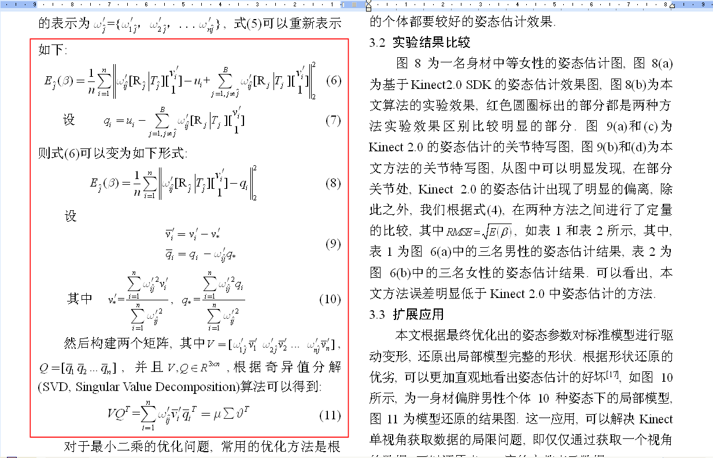
图1 正确公式编号示例

(3) 表的要求
① 本刊为黑白印刷，表中请勿设定有颜色的底纹及边框；
② 请将表格外边框宽度设置为1磅，内边框宽度设置为1/2磅；
③ 表中文字要求可清晰阅读，中文字体采用宋体，英文字体采用Times New Roman，字号以小五号为佳，不要在表中出现英文表述内容，但可使用英文缩写等；
④ 文中表格请按全文顺序编号，所有表必须有表编号及表题，并在正文中有明确提及或说明。

(4) 项目编号的要求
正文中需要编号的项目，请按照一级项目“数字+双括号”，二级项目“数字+右括号”，三级项目“数字+圆圈”，正确示例如下：

《计算机系统应用》正文内项目编号示例。

(1) 一级项目内容
1) 二级项目内容1
①三级项目内容1；
②三级项目内容2；
……

2) 二级项目内容2
……

(2) 一级项目内容
……

附件4：参考文献著录格式
① 期刊类
如：Sayah JY, Kime CR. Test scheduling in high performance VLSI system implementations. IEEE Trans. on Computers, 1992, 41(1): 52-67.
作者 论文题目 刊 名 出版年, 卷(期): 起~止页码
刘馨阳.李毅.协同决策起飞排序系统.计算机系统应用,2016,25(12):53-59.
作者 论文题目 刊 名 出版年,卷(期):起~止页码
② 书籍类
如：Eissen HN. Immunology: An Introduction to Molecular and Cellular Principles of the Immune Respones. New York: Harper and Row, 1974: 40-56.
作者 书名 出版地 出版社 出版年 起~止页码
林福宗. 多媒体技术基础. 北京:清华大学出版社,2011.
作者 书名 出版地:出版社 出版年
③ 会议录、论文集、论文汇编：多编者用eds；文集名中出现的缩写词要加注全称。
如：Hunninghaks GW. The human alveolar macrophage. Harris CC, ed. Cultured Human Cells and Issues in Biomedical Research. New York: Academic Press. 1980. 54-56.
作者 题目 论文集编者 文集名 出版地 出版者 出版年 起~止页码
④ 学位论文
如：Cairn RB. Infrared spectroscopic studies of solid oxygen [Ph.D. Thesis]. Berkeley, California: University of Caifornia, 1965.
作者 题目 学位 单位地点(城市) 授予单位 出版年
袁利.基于聚类的协同过滤个性化推荐算法研究[硕士学位论文].武汉:华中师范大学,2014.
作者 题目 学位 单位地点(城市) 授予单位 出版年
⑤ 科学技术报告
如：Lloyd JC. Application of electronic toning to shipbuilding. Vol.1: Anticorrosion, ELTONTR54, Birkenfield: Electronic Toning Laboratory, 1990: 32-39.
作者 题目 编号 出版地 出版者 出版年 起~止页码
⑥ 专利文献
如：Cark Zeiss Jena VEB. Anordnung zur lichtelektrischen Ergassung der Mitte eines Lichtfelds. Int Cl:G02B27/14 Schweiz Pat 608 626, 1979-01-15.
作者 题目 专利文献种类，专利号 出版日期

